Практическое занятие №15

Студент группы ИС-23 Яцына Полина

**Практическое занятие №15**

**Тема:**

составление программ для работы с базами данных в IDE PyCharm Community.

Цели практического занятия: закрепить усвоенные знания, понятия, алгоритмы, основные принципы составления программ, работы с БД в IDE PyCharm Community.

**Задача №1:**

#Приложение СДАЧА В АРЕНДУ ТОРГОВЫХ ПЛОЩАДЕЙ для некоторой организации.

# БД должна содержать таблицу Клиент со следующей структурой записи:

#ФИО клиента, код помещения, срок аренды, стоимость аренды за весь срок.

**Текст программы:**

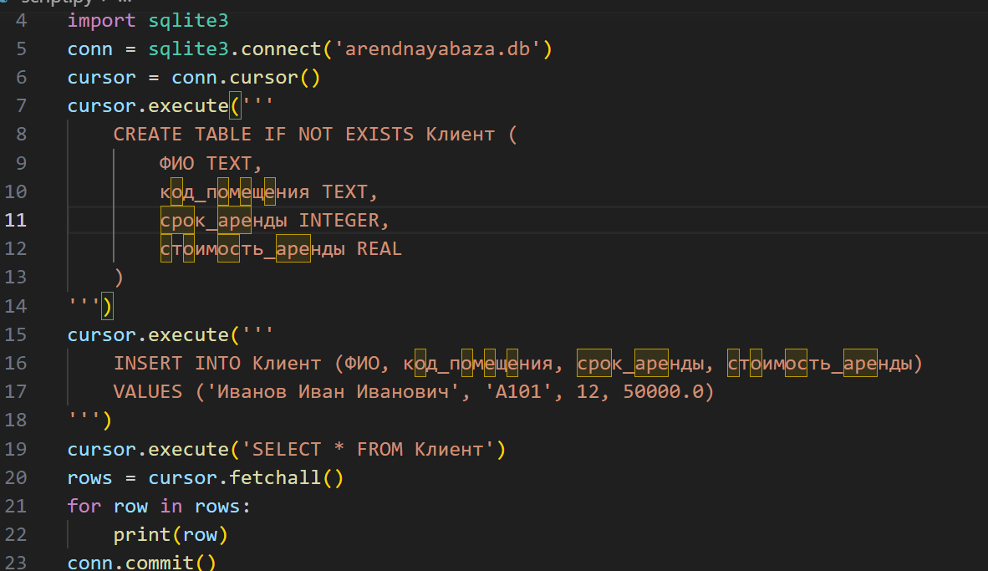

**Протокол работы программы:  
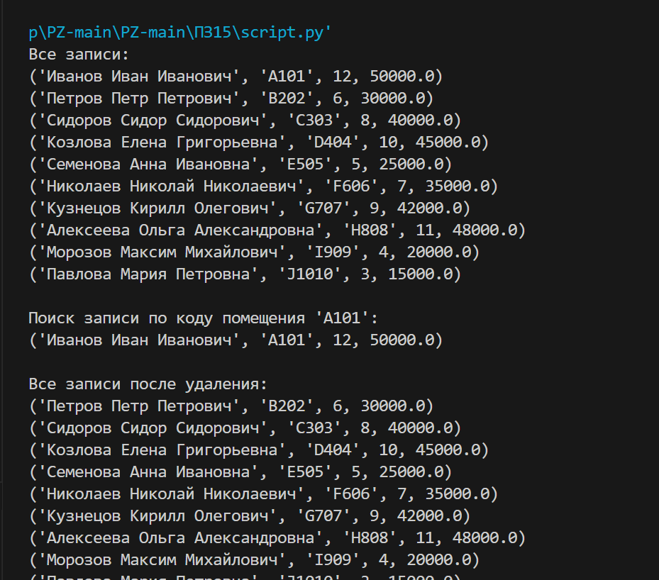**

Программа успешно завершена.

**Вывод**: В процессе выполнения практического занятия выработала навыки составление программ для работы с базами данных в IDE PyCharm Community и закрепила усвоенные навыки.  
Выполнены разработка кода, отладка, тестирование, оптимизация программного кода.   
Готовые программные коды выложена на GitHub.